# =========二叉搜索树========

# 什么是二叉搜索树：

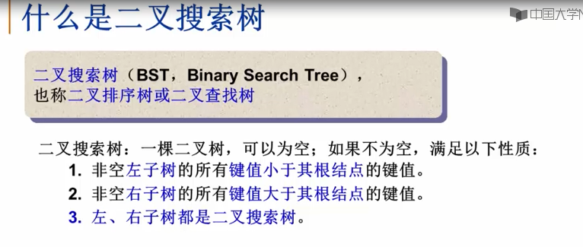

# 二叉搜索树操作的特别函数：

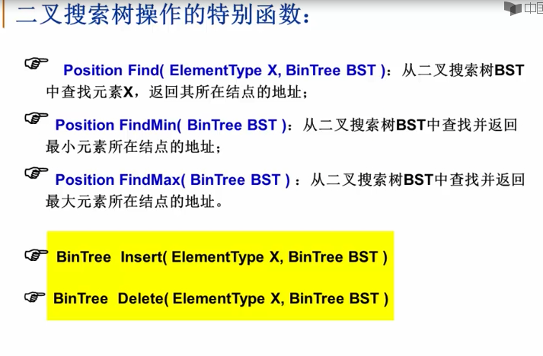

# 二叉搜索树的查找操作：

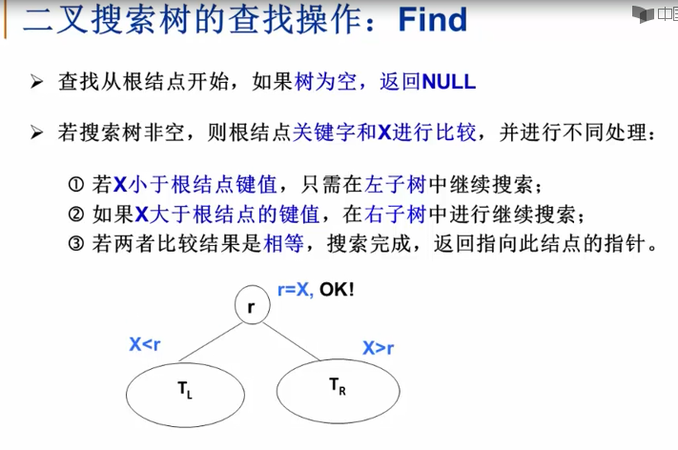

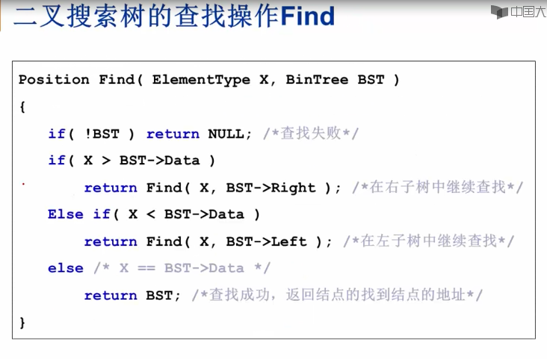

# 二叉搜索树的查找：（迭代）：

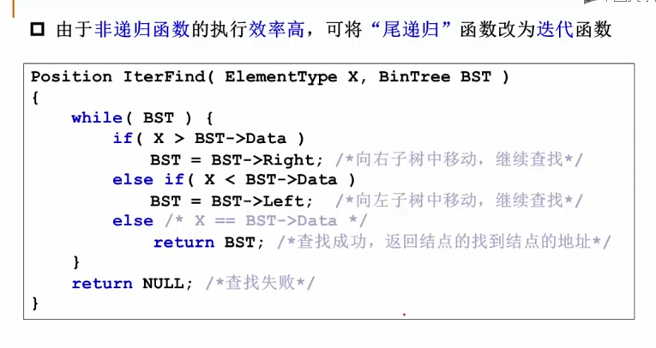

# 二叉树查找最大或最小元素：

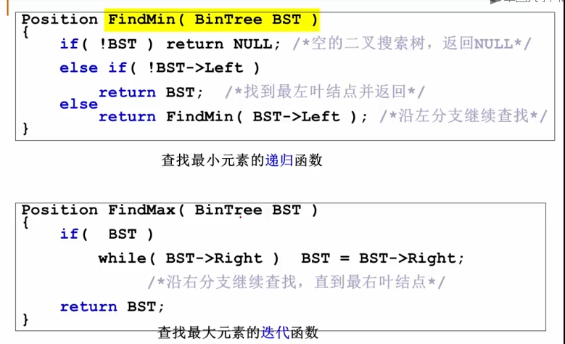

# 二叉搜索树的插入算法

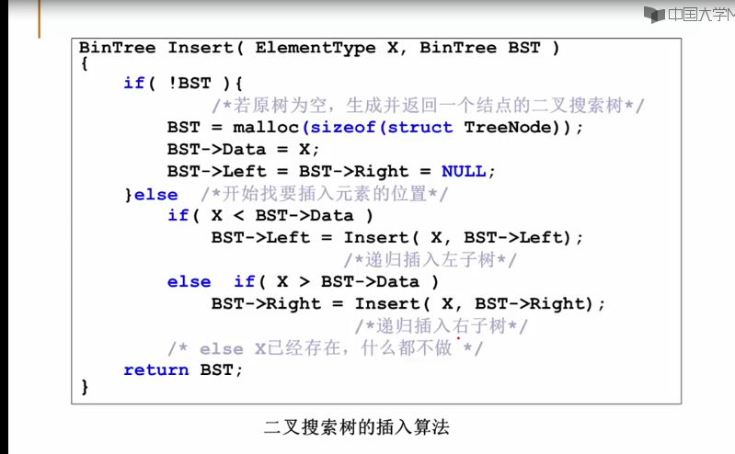

# 二叉搜索树的删除：

## （1）删除的是叶节点

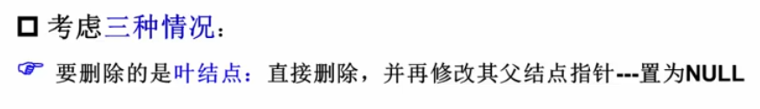

## （2）删除的只有一个孩子节点的节点

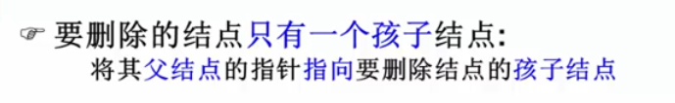

## （3）删除的节点有左、右两颗子树

### A、取右子树的最小节点替代被删除的元素（好处是：它必定没有子元素）

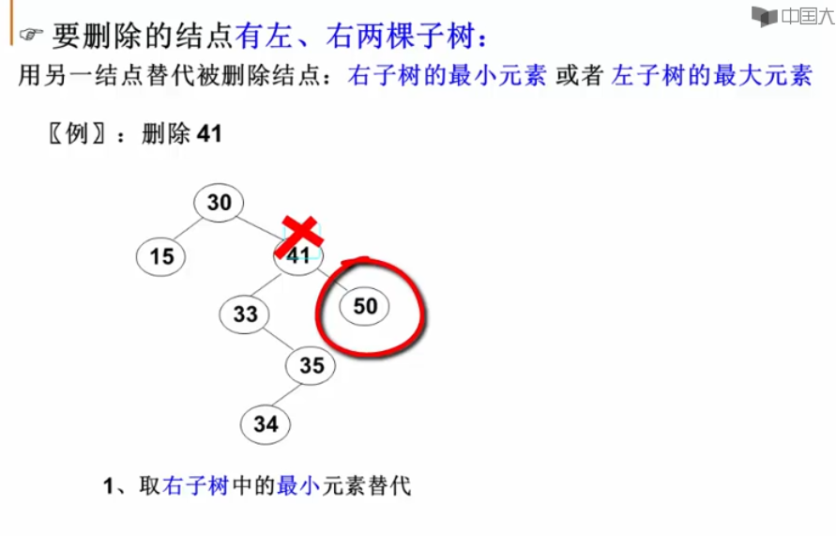

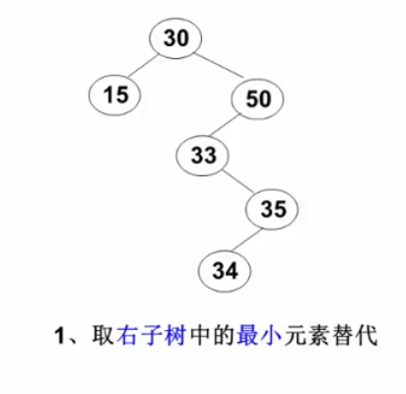

### B、取左子树的最大元素替代（好处是它必定只有一个子节点）

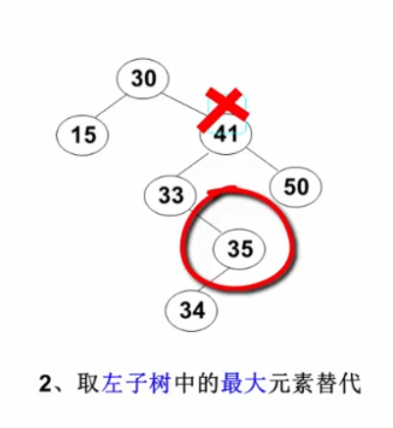

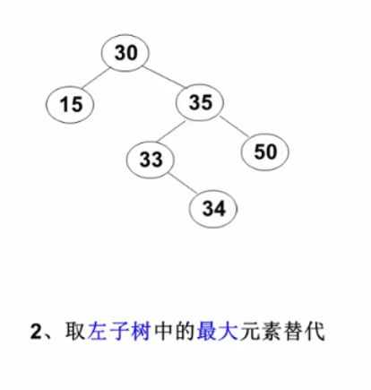

## （4）删除二叉树节点的代码

